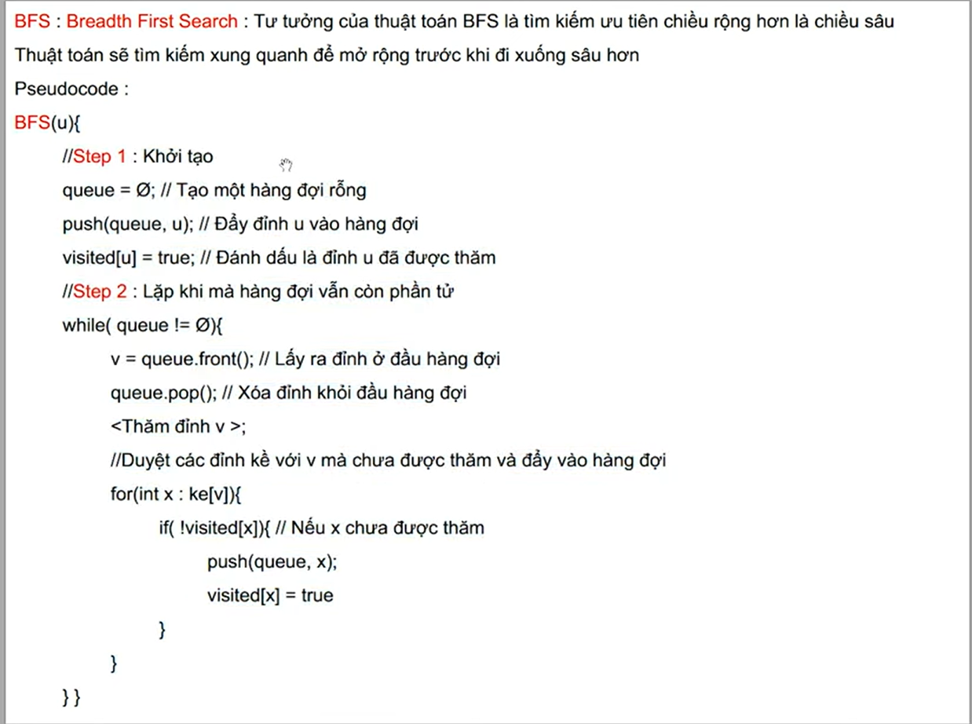

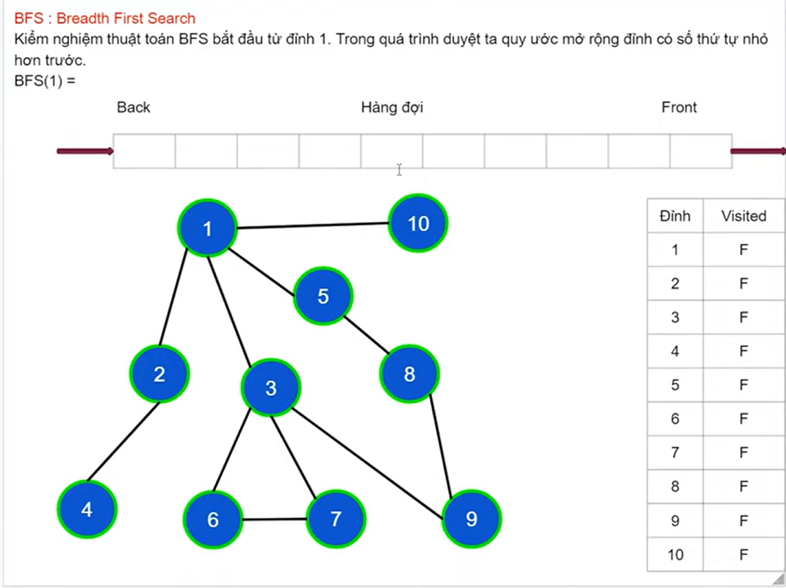

11

1 2

1 3

1 5

1 10

2 4

3 6

3 7

3 9

5 8

6 7

8 9

Output:

1

2 3 5 10

4 6 7 8 9